天猫×网易云音乐卧室音乐节樱花动漫音乐祭
广 告 主：天猫
所属行业：新零售
执行时间：2020.03.22
参选类别：话题营销类
营销背景
时代的浪潮一波接一波，社会发展的接力棒已经交到了Z时代手上，更加个性与潮流的他/她们成为了品牌的主要目标客群，如何捋获他们的芳心？这成为了品牌主们的难题。
我们发现，因为疫情宅家的Z时代，面对即将到来的春天，内心外出的渴望急需释放。她们开启了云聚会，云蹦迪，云赏花模式。
营销目标
与Z时代玩在一起，输出Z时代新生活新消费理念，强化IP人群影响力，帮助天猫强化品牌形象，输出品牌理念。
策略与创意
视频：https://www.bilibili.com/video/BV16o4y1o7Fr
天猫青年实验室提出“春天在家野”主题，联合网易云音乐平台，将音乐节搬进卧室，以音乐圈层角度切入，通过云音乐的品牌调性，来强化天猫“年轻有趣”的品牌感知。
用一场温暖治愈的樱花动漫音乐祭，与天猫青年实验室共同开启一场线上音乐节。
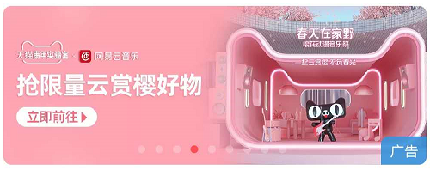
执行过程/媒体表现
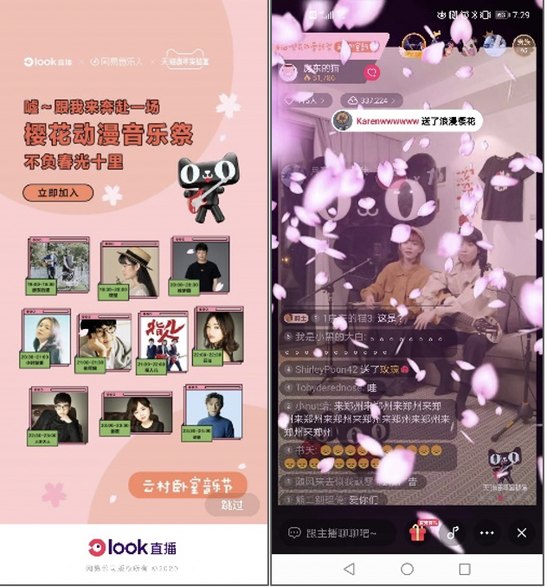
1、次元音乐人入场——开启卧室音乐节现场直播：
线上联合10位 次元圈层 音乐人助阵，直播间内与云音乐优质年轻用户共同狂欢，喝酒聊天唱歌赏樱，好不热闹！
2、生活理念软植入——那些与樱花和春天相关的好物推荐：
每位音乐人根据个人音乐风格以及符合个人生活理念的季节好物品牌推荐给用户，粉丝跟风拔草，品牌热度高涨。
3、浪漫樱花雨——“天猫”成直播间最热门词语：
“天猫我要看樱花”成为直播间最热门词语，随着用户的每一次召唤，直播间都会下一场浪漫的樱花雨，引发刷屏式讨论，看樱花的愿望被一次性满足。
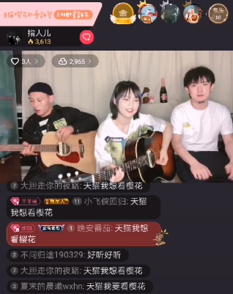
营销效果与市场反馈
用户观看量连续被突破，556万 Z时代青年参与其中。“天猫”、“天猫我要看樱花”等关键词提及数超过13600次。
突破线上音乐固有风格，打造一场多元化的线上生活音乐节。缓解疫情期间用户焦躁心情，温暖治愈趣味加成，引发Z时代人群宅家狂欢。

